光明國小115年度暑期育樂營(趣味烘焙料理社A班 )招生資訊
一、主旨：
（一）提倡正當休閒活動，充實兒童暑期校園生活。
（二） 動動小手、捏捏麵糰、翻轉美食、回味無窮、開心玩手作
自己吃自己做，透過玩麵粉，玩出美味無限的點心，自己動手最開心。天然、健康、美味，無防腐劑、無添加物、天然ㄟ尚好。

二、主辦單位：學務處體育組。
三、開班時間：115年( 7 )月( 20 )日起( 7 )月( 31 )日止，星期( 一 )~星期( 五 )
A班(08:00 )~( 10:00 )，共( 2 )週，( 20 )小時。
四、活動地點：( 大桌面教室 )。
五、參加對象：( 1-5 )年級學生。
六、名額及收費：
（一）依報名順序錄取至( 20 )名，額滿為止。
（二）報名日期：採網路線上報名，請注意學校網站之公告。
（三）收費：活動費為( 3000 )元。(學費2000+材料費1000 )
七、活動內容及方式：活動內容詳如附表（一）
八、活動須知及注意事項：
（一）上課不遲到、早退，事假、病假請先告知教師。
（二）務必帶保鮮盒、口罩。
九、需自備器材：每堂課自備保鮮盒將成品帶回、口罩、衛生紙
十、師資介紹：

中華民國技術士證(烘焙食品-麵包)丙級

新北市東湖國小趣味烘焙料理社團老師
菓林國小趣味烘焙料理社團老師
南崁國小趣味烘焙料理社團老師
大忠國小趣味烘焙料理社團老師
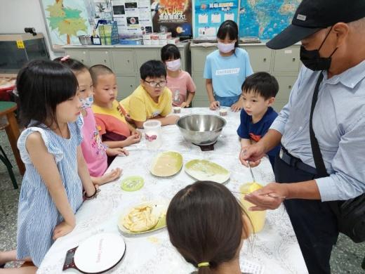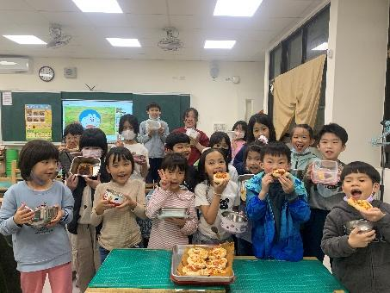
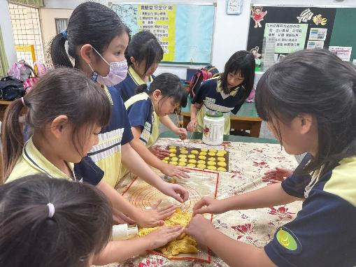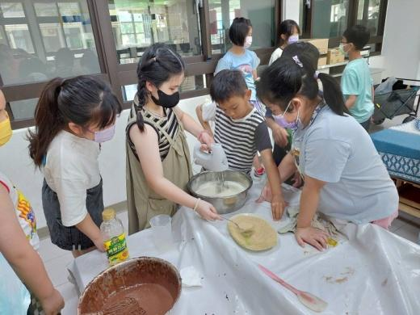
附表一：光明國小( 趣味烘焙料理社A班 )課程表
時間(日期及星期) | 預定教學內容
7/ 20 星期 一 | 蒸抹茶椰香糕
7/21 星期 二 | 花生醬餅乾
7/22/ 星期 三 | 驢打滾
7/23 星期 四 | 雪Q餅
7/24 星期 五 | 法式瑪德連
7/ 27 星期 一 | 貓舌頭餅乾
7/28 星期 二 | 奶香椰子球
7/29 星期 三 | 手工披薩
7/30 星期 四 | 杏仁瓦片
7/31 星期 五 | 香蕉奶酪法式吐司

